INFORMAŢII PERSONALE | Lucian Adrian Mustata
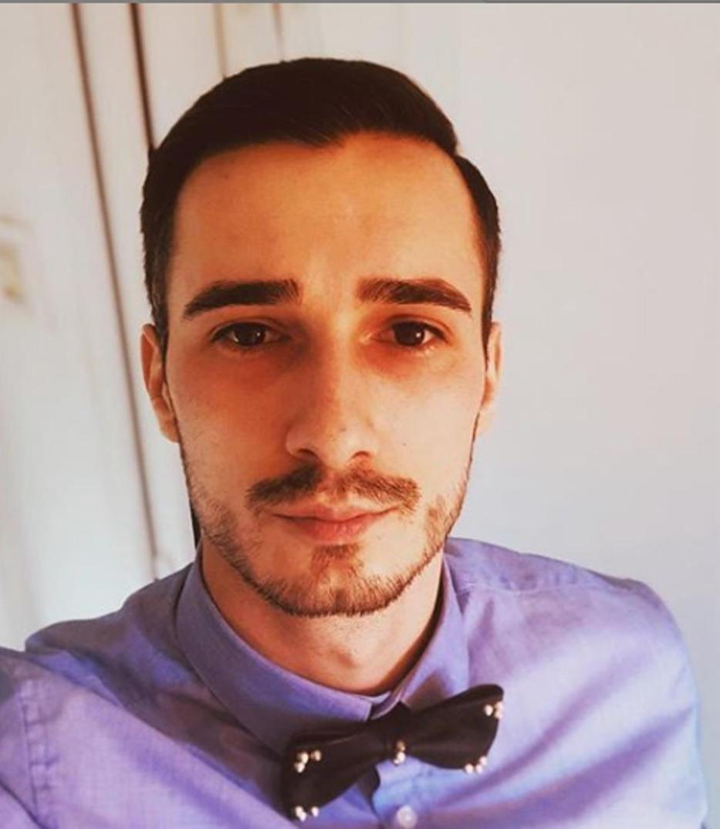 |   Soseaua Constantei nr. 229, Constanta (România)

0724576567

ma.lucian@yahoo.com
 | Sexul Masculin | Data naşterii 10/02/1992 | Naţionalitatea română

LOCUL DE MUNCĂ PENTRU CARE SE CANDIDEAZĂ | Waiter

EXPERIENŢA PROFESIONALĂ

2007–2010 | Waiter
2007–2010 | Cafe del mar / Fratelli Srl, Constanta (România)

2010–2011 | Waiter
2010–2011 | Fratelli Constanta, Constanta (România)

2011–2016 | Director and chief executive
2011–2016 | French Touch Srl, Bucuresti/ Constanta (rom)

2016–2018 | Ships' deck officer
2016–2018 | Oscar Wehr GMBH, Constanta (România)

EDUCAŢIE ŞI FORMARE

Liceul Teoretic Traian, Constanta (România)

Universitatea Maritima Constanta ( spec. Transport maritim si fluvial ), Constanta (România)

COMPETENŢE PERSONALE

Limba(i) maternă(e) | română
Limbile străine | ÎNȚELEGERE |  | VORBIRE |  | SCRIERE
Limbile străine | Ascultare | Citire | Participare la conversaţie | Discurs oral
engleză | C2 | C2 | C2 | C2 | C2
franceză | A1 | A1 | A1 | A1 | A1
Niveluri: A1 și A2: Utilizator elementar - B1 și B2: Utilizator independent - C1 și C2: Utilizator experimentat
Cadrul european comun de referinţă pentru limbi străine

Competenţe de comunicare | Bune abilitati de comunicare dobandite din functia de ospatar, agent vanzari, director vanzari , relatii cu publicul , manager plaja .

Competenţe organizaţionale/manageriale | Bune competente organizationale dobandite din activitatea de organizator petreceri si director vanzari .

Competențele digitale | AUTOEVALUARE
Competențele digitale | Procesarea informaţiei | Comunicare | Creare de conţinut | Securitate | Rezolvarea de probleme
 | Utilizator experimentat | Utilizator experimentat | Utilizator independent | Utilizator elementar | Utilizator independent
 | Competențele digitale - Grilă de auto-evaluare

Permis de conducere | B

